Estudiantes | Clothing item |  | Origin | Cultural connection
Ben S.  Dylan  Victoria | huipil | 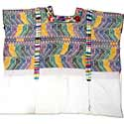 | México/Guatemala | los Mayas en el México de hoy OR  la ropa maya
Sabrina  Anya | traje de luces | 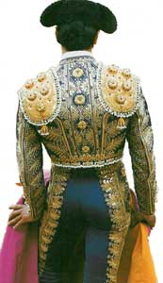 | España | bullfighting
Ben H.  Katie  Kate | rebozo | 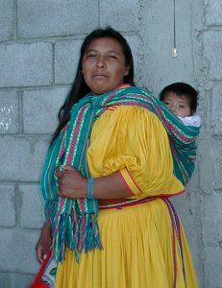 | México | the Tarahumara Indians
Brendan  Julia | sevillana dress | 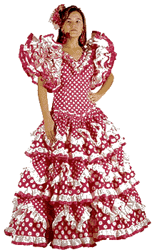 | España | la feria de Sevilla OR  el baile flamenco
Jared  Adam | mola blouse | 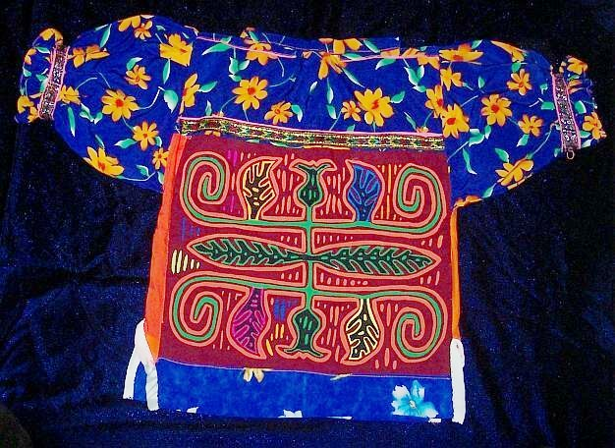 | San Blas Islands, Panamá | Kuna Indians OR  una visita a las Islas San Blas
Max  Daniel | charro suit |  | México | la música mariachi
Jack  Jake | mantilla | 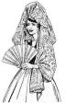 | España | la mantilla en la pintura
Simran  Claire | faja | 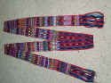 | Guatemala | el mercado de Chichicastenango
Andrew  Emily | serape | 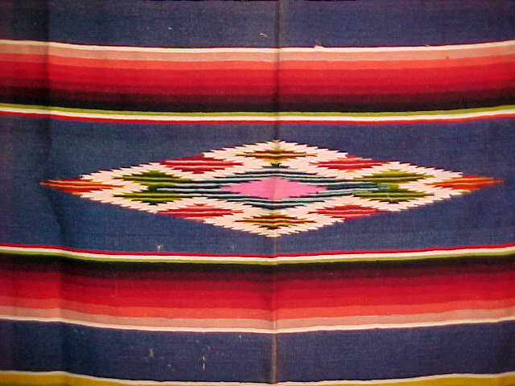 | México | the New World weaving tradition
Ethan  Karen | gaucho hat |  | Argentina | the Gaucho tradition

